

**Reto de la semana 5**

**FORMADOR: JHON JAIRO OROZCO DÁVILA**

**Reto Módulo 5:**

**Validaciones**

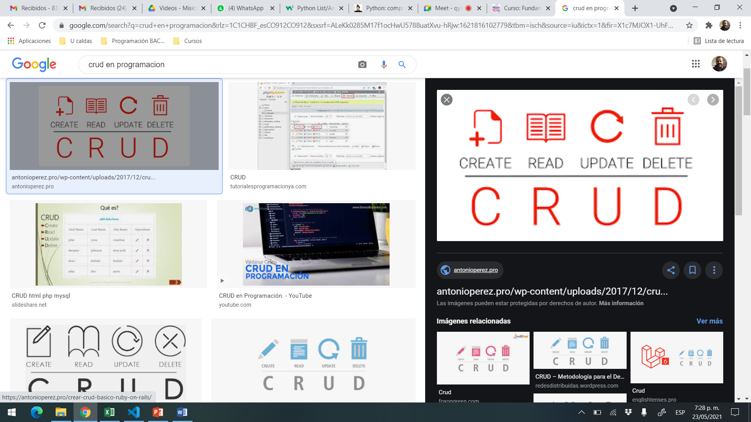 

**Objetivo**

Utilizar los conocimientos adquiridos durante las semanas uno, dos y tres para solucionar problemas.

Implementar programas con expresiones lógicas para resolver un problema que involucre la toma de decisiones

Descomponer un problema en subproblemas más pequeños y manejables para facilitar la implementación del programa

Construir funciones con parámetros para organizar el código fuente y facilitar la reutilización de código

Invocar funciones con argumentos válidos para facilitar la comprensión y el seguimiento de programas

Demostrar la importancia de reutilizar de código mediante la implementación de funciones en módulos propios

Aplicar listas y ciclos al programa diseñado

Aplicar la estrategia de dividir y conquistar para solucionar problemas

**Descripción del Reto**

La empresa “Market cicle” ha encontrado que algunos procesos de los entregados en el software están fallando por ciertas validaciones, por tal motivo nos hacen unos requerimientos muy puntuales:

1. Presentar parte de la documentación del software a manera de lista de requerimientos por si en algún momento los ingenieros de la empresa necesitan mirar el código y continuar con el desarrollo de otros módulos (formato de requerimientos).
2. Realizar todas las validaciones necesarias, pues en algunos puntos se han encontrados aspectos como:
   1. Permite agregar productos que ya existen
   2. El programa arroja no error cuando digitan una opción diferente a las mostradas o simplemente “aborta” el programa
3. También nos solicitan mejorar un poco la interfaz gráfica específicamente en 2 aspectos
   1. Amenizar los módulos con las funciones de limpiar pantalla (para no saturar al usuario con tanta información)
   2. Utilizar colores de letras y fondos para resaltar los aspectos más importantes
   3. Indicar al usuario siempre el éxito o fracaso de la operación realizada
4. Integrar y adaptar el módulo de ventas para que sea funcional con los módulos de empleados, productos y clientes.

* Tener presente que una venta se compone de un encabezado con los el código del cliente, código del vendedor, la fecha del sistema
* Y un detalle de la factura que se arma con el código de la venta a realizar, más N productos que el cliente requiera.
* Al consultar una venta, se muestra el encabezado y el detalle de la venta
* Al listar la venta, se pueden resumir todos los encabezados con los totales respectivos a cada venta en forma de tabla

1. Guardar la información en el software para que al momento de salir de él la información se conserve.

**¿Qué debes hacer?**

1. Implementar la aplicación en Python

a. Utilizando instrucciones condicionales

b. Utilizando funciones para listas

b. Utilizando funciones para ciclos

c. Definiendo funciones con parámetros

d. Invocando funciones correctamente

e. Documentando el código

f. Probando la aplicación

g. Archivos Binarios para almacenar en una unidad de almacenamiento externo

h. Recuperar la Información almacenada automáticamente al cargar el programa respectivo.

**Fecha Modo de entrega**

Día previo al inicio de la primera clase de la semana

Se debe subir a la plataforma el documento de requerimientos

Se debe escribir un programa en Python en la plataforma Replit para solucionar el problema, siguiendo el esquema planteado por el docente.

¡Mucha suerte!